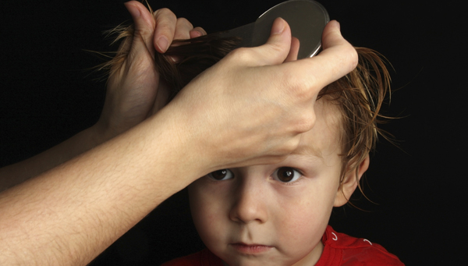
Kartlegging av hodelus i barnehager

Sesongen for hodelus blant barnehagebarn er i gang. Apoteker Eivind Vefring fra PulsApotek står i spissen en undersøkelse blant barnehager i Oslo for å belyse hva myndighetene og helsepersonell bør fokusere på i informasjonsarbeidet.
-I slutten av august ser vi en oppsving i salg av lusekammer, sjampo og lusespray, sier Eivind Vefring, apoteker i Pulsapotek.

Ikke mye hodelus i grunnskolen
På grunn av streiken er nok ikke barna i grunnskolen like berørt som i fjor. Men når de som er berørt er tilbake igjen, vil vi nok kjenne pågang fra de som har barn på det trinnet også.

Undersøkelse hos barnehager
I disse dager går Pulsapotek ut med en undersøkelse til barnehager i Stor-Oslo som tar for seg hvordan dette behandles og forebygges.

- Hodelus hos barn er uunngåelig og det er lite dramatikk forbundet med dette. Samtidig er det er kilde for mye unødvendig uro blant pårørende. Derfor er det viktig at barnehagepersonellet får det de trenger av informasjon slik at de står bedre rustet til å unngå utbrudd og at de kan utføre de riktige tiltakene ved tilfeller av hodelus, legger Vefring til.

I faggruppa hos Pulsapotek er vi bekymret for at kjennskapen til forebygging og behandling ikke er god nok. Pulsapotek gjennomfører derfor denne undersøkelsen for å belyse kunnskapsnivået, og håper med dette å sette fokus på hva myndighetene og vi som helsepersonell bør bli flinkere på å formidle.

Til redaksjonen:

Pressekontakt
Stian Kjellhov
Daglig leder Pulsapotek
E-post stian@pulsapoteket.no
Mobil: 41107238

Høyoppløselige bilder:
Last ned på http://www.mynewsdesk.com/no/pulsapotek under bildeseksjonen eller via lenker på denne saken.

Fakta om hodelus
- Hodelus er ikke knyttet til dårlig hygiene og kan enkelt behandles.
- Det finnes gode produkter for forebygging av lusesmitte
- Ved tilfelle av hodelus er det ikke nødvendig å behandle alle i husstanden, kun de som er smittet
- Barn som blir smittet behøver ikke tas ut av barnehage, men må begynne behandling snarest.
- For å oppdage smitte anbefales det å sjekke barn minst 1 gang i måneden
- Er det oppdaget lus i barnehage, skole eller omgangskrets anbefales det å sjekke for lus minst 1 gang i uken i 4 uker.
- Kjemming med lusekam er mest effektivt for å oppdage hodelus

Om Eivind Vefring
Eivind Vefring er ansvarlig farmasøyt hos Pulsapotek og er utdannet ved Det Farmaceutiske Fakultet, Københavns Universitet. Vefring har vært gjesteforsker ved Brown University og Indiana University.
Om Pulsapotek
Pulsapotek retter seg mot alle apotekkunder og har et utvidet apotektilbud for de som er opptatt av aktiv helse. I tillegg til tradisjonelle apotekvarer og medisiner har Pulsapotek et utvalg av kosttilskudd, sportsernæring, sportsstøtte-, velvære og hygieneprodukter. Reseptfrie medisiner, kosttilskudd velvære og sportsprodukter er tilgjengelig på www.pulsapotek.no

Om undersøkelsen
Resultatene skal offentligjøres på http://www.pulsapotek.no/statistikk/ når de foreligger, planlagt midten av september 2014.

